摘 要
通过网上购物系统的建设以实现对商业零售企业提供信息化管理。建立了B2B的网络销售系统。着重论述了系统功能与实现、数据流程及存储,包括商品目录、用户注册、网上订货与购物、库存查询、后台数据库管理等。这个网站是在网络上建立一个虚拟的购物商场，顾客只需根据自己的需要找到想购买的鲜花，把它放到购物车中后，提交订单就可以了。这样避免了顾客挑选商品的繁琐过程，使顾客的购物过程变得轻松、快捷、方便，很适合现代人快节奏的生活方式。
本网站运用了Microsoft Access， Macromedia Dreamweaver 8.0开发工具，其工能主要包括用会员注册、帐户管理、购物车、搜索、支付等基本功能，能让顾客随心所欲地购买到自己喜欢的商品。也能让顾客浏览更多的鲜花，了解更多的信息。为顾客提供便捷的服务。

关键词 电子商务； Asp；Access
目 录
摘 要 I
1. 绪 论 1
1.1 项目的背景和意义 1
1.2 电子商务的现状 1
1.3 开发工具的及平台的选择 2
1.3.1 开发平台及相关技术 2
2. 系统需求分析 4
2.1 网站系统分析 4
2.2 主页设计 5
2.3 网站的主要流程分析 6
3. 网上购物系统的设计 8
3.1 网上购物系统的功能要求 8
3.1.1 用户登陆及身份验证要求 8
3.1.2 网站的要求 8
3.1.3 网站管理子系统的要求 8
3.2 网站功能设计 9
4. 数据库设计 11
4.1 数据库设计分析 11
4.2 数据库结构分析 11
5. 系统详细设计 14
5.1 会员登入设置 14
5.2 后台系统管理 14
5.3 分类管理 15
5.4 商品管理 16
5.5 订单管理 16
5.6 管理员设置 16
6. 系统测试 18
结 语 19
参考文献 20
致 谢 21

网上购物系统

1. 绪 论

1.1 项目的背景和意义
随着网络、通信和信息技术的突破性进展，Internet在全球爆炸性增长并迅速普及。在这一前提下，电子商务应运而生了。电子商务是基于互联网、以交易双方为主体、以银行电子支付和结算为手段、以客户数据为依托的全新的商务模式，它可以使商家与供应商更紧密地联系起来，更快地满足客户需求，也可以让商家在全球范围内选择最佳供应商，在全球市场上销售产品。网站是为了方便用户进行网上购物，提供便捷的交易平台，通过电子商务网站的建设以实现对商业零售鲜花提供信息化管理。网上购花网站主要包括鲜花目录、会员注册、网上订货与购物、商品查询等。购花网站是商店与消费者两者之间的电子商务里的B2C模式。本系统里的鲜花和市场上的鲜花在质量一样的前提下，价格上有明显的优势，而且方便消费者能够浏览到更多鲜花信息，支付方式安全可靠，足不出户就能购买到自己喜欢的鲜花，是定点销售模式所不能做到的。

1.2 电子商务的现状
日前公布的一项研究结果显示，我国电子商务产业近年来发展迅速，目前网上商店总数已经超过10万家，网上展示的商品总数约为2000万件。 该项研究是由上海东方网诚数据科技有限公司进行，研究对象包括全部拥有独立域名和网上商店系统的网站，以及部分租用第三方平台、具有一定规模的网上商店。据有关数据显示，2002年我国网络拍卖市场有9.4亿元的规模，2003年有19.2亿元的规模，预计2004年我国网络拍卖市场几近达到33.7亿元。但是我国互联网络信息中心(CNNIC)去年发布的第二次《中国互联网络热点调查报告》却显示：全国有60.6%的网民半年内浏览过购物网站，但掏钱买东西的只有17.9%。这说明目前我国的电子商务行业发展远未挖掘出其本身的巨大潜力。
因此我国电子商务的发展态势很好，电子商务的发展潜力很大。

1.3 开发工具的及平台的选择
Internet技术得到迅速发展，已经成为计算机产业的一个技术热点。促进Internet技高速发展的因素之一就是WEB技术。WEB技术由最初的静态HTML，发展到动态的DHTML。脚本语言与ASP（active sever pages）后来居上，并且大有取代CGI的趋势，WEB已经不在局限于仅仅提供大量的信息服务，WEB技术的发展，使得那些具有交互动态页面，有条理的数据库查询，丰富信息内容的页面成为最吸引人的页面。随着Internet技术的发展，它已经成为一种操作平台，为用户提供大量的服务，例如网上购物，电子商务，社会信息数据库等。

1.3.1开发平台及相关技术
Dreamweaver是美国MACROMEDIA公司开发的集网页制作和管理网站于一身的所见即所得网页编辑器，它是第一套针对专业网页设计师特别发展的视觉化网页开发工具，利用它可以轻而易举地制作出跨越平台限制和跨越浏览器限制的充满动感的网页，Dreamweaver是唯一提供Roundtrip HTML、视觉化编辑与原始码编辑同步的设计工具。它包含HomeSite和BBEdit等主流文字编辑器。帧(frames)和表格的制作速度快的令人无法想像。进阶表格编辑功能可以进行简单的选择单格、行、栏或作未连续之选取。甚至可以排序或格式化表格群组，Dreamweaver 支持精准定位，利用可轻易转换成表格的图层以拖拉置放的方式进行版面配置。所见即所得， Dreamweaver成功整合动态式出版视觉编辑及电子商务功能，提供超强的支持能力给Third-party厂商，包含ASP。
电子商务设计中涉及的网络技术及数据库技术已日渐成熟，经过综合比较各类动态网页设计语言后，本课题的设计选用了ASP技术。ASP(active server pages)是微软公司推出的一种用以取代CGI的技术，基于目前绝大多数网站应用于Windows平台，ASP是一个位于Windows服务器端的脚本运行环境，通过这种环境，用户可以创建和运行动态的交互式的Web服务器应用程序。例如响应用户查询数据库的要求而生成报表，而且ASP与其它Web设计工具相比有着以下优点：完全与HTML文件融合，容易创建、修改，不需其他编译、联接程序，面向对象可扩展等。
ASP是Microsoft公司在1996年底推出的一种取代CGI（公共网关接口，即Common Gateway interface）运行服务器端的Web应用程序开发技术，它内含于IIS5.0(Microsoft internet information Server5.0)以上的版本之中。通过ASP我们可以结合HTML网页、ASP指令和ActiveX组件建立动态、交互且高效的Web服务器应用程序。它属于ActiveX技术中的Server端技术。与常见的在Client端实现动态网页的技术如Java applet，activeX Control，VBScript，javascript等不同，ASP中的命令和Script语句都是由服务器解释执行的。ASP是基于ActiveX技术的，它支持面向对象即可扩展的ActiveX server组件。ActiveX技术以COM/DCOM技术为基础，程序员可以用VC++，VB5.0等语言创建特定功能的服务器端组件，扩展ASP的应用功能。它是一种成熟的Web到数据库的接口技术，使用与现有的Web客户/服务器应用程序。
ASP的工作原理：ASP通过后缀名为ASP的文件来实现，一个ASP文件相当于一个可执行文件，因此必须放在Web服务器上有可执行权限的目录下。当浏览器向Web服务器请求调用ASP文件时，就启动了ASP。Web服务器响应该HTTP请求，调用ASP引擎，解释被申请的文件。当遇到与Active X Script兼容的脚本（VBScript, JavaScript）时，ASP引擎，调用相应的脚本引擎进行解释处理。若脚本指令中涉及到对数据库的访问，就通过ODBC与后台数据库进行连接，由数据库访问组件实现对数据库的操作，并将执行结果动态生成一个HTML页面返回 Web 服务器端，然后与页面中脚本的HTML合并成一个完整的HTML页面送至客户端浏览器。因而客户端浏览器接收到的是经Web服务器执行以后生成的一个纯粹的HTML文件，可被运行在任何平台上的浏览器所执行。同时由于ASP的脚本程序是在服务器端执行的，通常脚本代码不会被别人窥视，保证了程序代码的安全和知识产权。另外程序执行完毕后，服务器仅仅是将执行的结果返回给客户端浏览器，减轻了网络传输的负担，大大提高了交互的速度。

2. 系统需求分析

2.1 网站系统分析
Client/Server模式与Browser/Server模式是现在比较流行的两种数据库应用模式。单独应用哪一种模式都将受其自身弱点的限制。Client/Server模式主要是在以局域网为基础的环境下展开应用的，它受到地域的限制。而Browser/Server模式通过Internet进行通信，可以不受地域的限制，但是它不能够进行联机事物处理，并且在大量数据处理的情况下，速度较慢。从目前的开发技术来看，Brower端作为信息收集源，特别是大量的数据录入工作还不能完全取代Client端的用户界面在客户端需要进行某项与数据库之间的访问和操作的地方，只需要调用一个函数，至于这个函数如何编写，如何与数据库打交道，一直访问的是何种数据库都与其无关；在中间层DLL中实现这个函数，如果用户对具体操作的要求发生改变，只需要修改这个函数就可以了，只要此函数的入口参数和返回内容不变，在客户端不需作任何改动。而这一点在开发大型应用时尤其有用：我们可以把开发人员分成两组，一组负责开发界面曾，另一组负责开发商业逻辑层，双方只要按照事先的商定，并行的开发就可以，而不必向从前那样，后面的工作必须等前面的工作完成后才能开始。当然，这样一来的开发模式需要很好的项目协调和文档作支持
B/S结构是真正的三层结构，它以访问WEB数据库为中心，HTTP为传输协议，客户端通过浏览器(Browser)访问WEB服务器和与其相连的后台数据库，我们称之为B/S（Browser/Server）模式。Browser/Server的多层结构的应用正是在对C/S结构的总结基础上产生的，并且也可以扩展到了B/S应用开发领域。即将应用划分为3层：用户界面层、商业逻辑层、数据库层。
◆用户界面层负责处理用户的输入和向用户的输出；
◆商业逻辑层是上下两层的纽带，它建立实际的数据库连接，根据用户的请求生成SQL语句检索或更新数据库，并把结果返回给客户端。
◆数据库层负责实际的数据存储和检索。
本系统的网络应用原理示意图如图2-1所示：

客户端
WEB服务器
后台数据库
客户端

图2-1 B/S结构的网站应用原理示意图
购花网站是利用Browser/Server(B/S)结构实现的一个网上购物系统，具有多种多样的商品的在线查找鲜花列表，销售，商品查询，客户留言在线购买以及商品的在线管理等功能。本系统的优势在于系统简单、功能强大、扩展能力良好以及能够方便的跨地域操作等性能。。对于本系统，其功能目标是要将鲜花销售由传统的定点销售模式向在线销售的模式转变，同时还要对鲜花销售的订单情况进行全面的管理。

主页设计
网上购买花系统页面图如下，从图中可以看出这个界面的最上方有首页，收藏本站，用户注册，用户登陆/登出，留言板，在其下方有鲜花，绿植，蛋糕，礼品，浪漫香品，花言巧语，特许加盟，支付帮助和定购帮助。首页的左侧上有订购流程，流程下方是公告栏，公告栏下方是检索项目，左下方是蛋糕推荐图片，网站首页的右侧是欢迎惠顾，惠顾里存着不同区域内的鲜花图片。
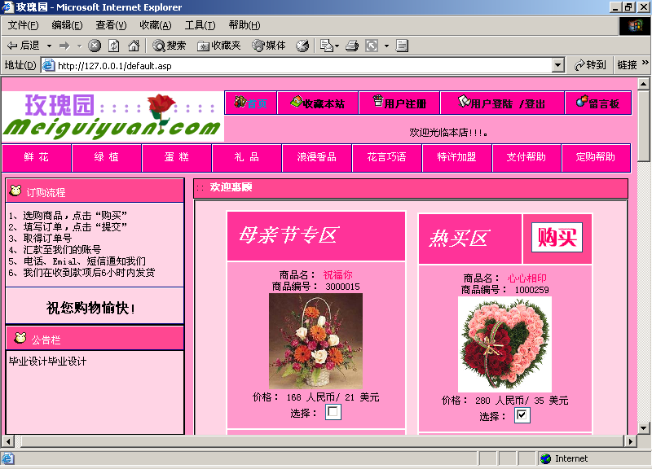
2.2.1 收藏本站
要实现将网页地址加入收藏夹中，主要通过Document对象和Windows对象的有关方法建立超级链接与单击时间的关联。然后通过Windouws对象的子对象将网页地址添加到收藏夹中。
2.2.2 本网站的特性
（1）商品录入时除了详细内容介绍外，还具有花的简介、等专用项目。
（2）公告栏里有最新的鲜花信息，供购买者参考。
（3）公告栏上方有购物流程，可以让消费者一目了然，清楚的知道怎样从购买到支付的一整个过程
（4）公告栏下方是检索项目，分为三种：类别检索，价格检索，模糊检索。购买者可以根据自己的需求情况在检索栏输入要求。其中分类浏览是按类别检索，在鲜花分类页面里可以看到所有鲜花的分类，每个大类里面还包括属于该分类的小类，用户可以根据自己的需要进行查看。快速(模糊)搜索是可对需要购买的鲜花进行模糊搜索，通过对鲜花名的选择，加上自己所输入的内容，确定后就会找到相关的鲜花就会在页面显示出来。
（5）公告牌发布公告，显示一些站内的一些消息，字体是活动的比较显眼，在主页显示。

2.3 网站的主要流程分析
如果要对网站形成一个完整而全面的认识，还需要进行网站的流程分析。
网站的流程分析如图2-5 所示：
用户流程图:
、

浏览商品

选择商品

订购商品

去收银台
未注册用户
已登录注册用户
未登录注册用户
注册
登录录取

提交订单

去购物车
图2-5用户功能

用户先进入网站进行商品的浏览，然后选择自己喜欢的商品，点击购买，没有注册的用户先注册然后再购物，已注册的用户直接可以去确定商品然后付钱提交订单，已注册但是没有登录的用户先登录再付钱提交订单

3. 网上购物系统的设计

3.1 网上购物系统的功能要求

3.1.1 用户登陆及身份验证要求
◆用户注册
◆验证用户的注册信息
◆用户进入系统时的身份验证
◆用户在不同的页面浏览时的身份验证
◆用户在支付时的身份验证

3.1.2 网站的要求
◆允许用户浏览所有的鲜花礼品
◆允许用户按鲜花种类和鲜花价格进行查询，用户只要知道鲜花名称的一个关键字就可以查到这个商品
◆允许用户购买鲜花产品
◆允许用户对购物车进行管理，包括取消产品，修改购买数量等
◆用户可以随时取消未经管理员处理的订单，可以查看所有的订单状况
◆用户可以随时更改自己的个人资料，还可以随时更改自己的登陆密码

3.1.3 网站管理子系统的要求
◆对管理员身份的验证
◆对数据库中鲜花产品信息进行管理
◆对数据库中会员的信息进行管理
◆对数据库中订单的信息进行管理
◆对数据库中用户留言的管理
◆管理员可以随时更改他的登陆密码

3.2 网站功能设计
根据网站功能的要求，网站可以分为两个功能层次，一个是会员的注册、登陆，发表感兴趣的话题，以及订单的提交；另一个就是后台管理员对产品信息的管理，对会员信息的管理，还有对订单的管理。这两个功能层次中，最重要的是会员提交订单和管理员对订单的处理。 网站普通会员的功能模块图,如图3-1所示：

鲜花查询
登录
用户
添加鲜花到购物车
满足需求
生成订单
订单确认
是
结帐

图3-1 普通会员的功能模块图

购买者打开网站可以对网站进行浏览，鲜花查询，如果购买者想在线购买鲜花就要先注册登录，只有先登录到网站才能把想要购买的鲜花放入购物车内，如果网站的鲜花能够满足购买者的需求，那么直接生成订单然后进行订单确认最后结帐。

网站管理员的功能模块图,如图3-2

商品管理员

查询商品品
添加商品

修改，删除

满意否
否

是

返回

图3-2 管理员的功能模块图

管理员可以及添加商品，也可以修改放删除商品直到满意为止，可以添加销售完的商品，删除过期或销量不好的商品。

购买者
查看商品
满意吗
下订单
是
否
调整商品

图3-3购物流程图

当购物车已有物品时准备下订单时，先查看商品自己是否满意，如果满意就下订单，如果不满意就调整商品，重新购物，直到用户满意再下订单。

4. 数据库设计

数据库在一个信息管理系统中占有非常重要的地位，数据库结构设计的好坏将直接对应用系统的效率及实现的效果产生影响。合理的数据库结构设计可以提高数据存储的效率，保证数据的完整和一致。

4.1 数据库设计分析
首先，我们打开Access数据库，新建一个空的数据库，命名为db.mdb。：
在数据库中创建十三个表，分别是：adminuser、area、bigarea、discount、maildefault、message、orders、paydefault、shoplist、subs、sysdefault
表是数据库中存储数据的最基本的对象，常称为“基础表”，是构成数据库的一个重要组成部分。表由若干记录组成，每一行称为一个记录，对应着一个真实的对象；每一列称为一个字段，对应着对象的一个属性信息。每个表的关键字（关键字可以为一个字段或多个字段）使表中的记录唯一。在表内还可以定义索引，当表内存放大量数据时可以加速数据的查找。

4.2 数据库结构分析
数据库的逻辑结构中的每个表格表示在数据库中的一个表。网上购物网站的数据库主要几个表格列表如下:
管理员表如下表4-1所示:
表4-1 管理员表
字段名 | 数据类型 | 长度 | 允许空 | 备注
Account | varchar | 16 | 非 | 管理员账号（主键）
Name | varchar | 10 | 非 | 管理员姓名（admin）
Pwd | varchar | 16 | 非 | 管理员密码(admin)

会员表是记录系统中注册用户的详细信息。如下表4-2所示:

表4-2 会员表
字段名 | 数据类型 | 长度 | 允许空 | 备注
MemberID | varchar | 20 | 非 | 会员账号（主键）
Name | varchar | 10 | 非 | 姓名
Sex | varchar | 2 | 非 | 性别
Pwd | varchar | 16 | 非 | 密码
Email | varchar | 30 | 非 | E-mail
Phone | varchar | 16 | 非 | 电话
Address | varchar | 60 | 非 | 地址
Zipcode | varchar | 6 | 非 | 邮编

商品卖出清单表如下表4-3所示:

4-3商品清单表
字段名 | 数据类型 | 长度 | 允许空 | 备注
ID | int | 5 | 非 | 产品编号（主键）
subs | int | 6 | 非 | 产品类型编号
inbillNo | int | 15 | 非 | 产品型号
subsname | varchar | 16 | 非 | 产品介绍
price | money | 8 | 非 | 卖出的市场价
quatity | int | 3 | 非 | 卖出数量
regtime | datetime | 8 | 非 | 卖出鲜花的日期

鲜花区域表如下表4-4所示:

4-4产品区域表
列名 | 数据类型 | 长度 | 允许空 | 备注
ID | int | 4 | 非 | 类型ID（主键）
bigarea | varchar | 20 | 非 | 鲜花区域

订单表如下表4-5所示:
4-5订单表

字段名 | 数据类型 | 长度 | 允许空 | 备注
ID | int | 4 | 非 | 序列号
username | varchar | 20 | 非 | 用户名
inbillNo | int | 15 | 非 | 产品型号
ordertime | datatime | 8 | 非 | 购买时间
summoney | money | 8 | 非 | 购买所有产品的钱
paymenttype | varchar | 20 | 非 | 支付类型(用什么银行卡支付)
saddress | varchar | 20 | 非 | 购买者的地址

5. 系统详细设计

5.1 会员登入设置

登录前显示登录框，登陆后用户除了可以进行购物外，还可修改自己的资料，可以进入自己的帐号页面通过选择进行适当的修改，里面包括对自己的购物的查询，订单状况的查询。

如图所示：
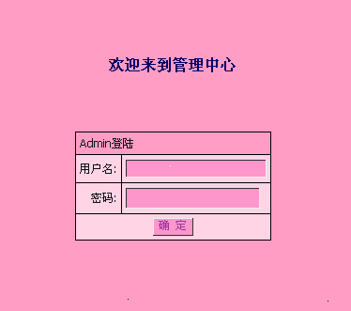
后台用来管理管理商品入库、添加、删除
点击登入时候进入后台 进行管理，按取消时关闭本页面退出登入窗口
当进入后台就可以管理后台可分为：用户管理、定单管理、邮件管理、商品管理、主分类管理、管理员管理。

5.2 后台系统管理
后台系统管理分三部分:
（1）系统信息：浏览后台管理首页，有作者信息商店名字QQ号码电子邮件白色显示清楚明了容易管理。有分类在也面左边：系统管理、分类管理、商品管理、定单管理、留言管理、管理员管理、网关管理。用滚动条方式进行浏览
（2）.打开首页：用来打开花店首页，浏览修改后的结果这样能及时方便管理员进行管理
（3）登出：退出后台管理。

5.3 分类管理
（1）新增分类：
当按添加分类时自动添加并在主页上显示类别，这时候的类型里面没有商品在后面的介绍中说明如何添加商品。
（2）修改删除：
UpdateText="更新"时HeaderText名字为"修改" CancelText名字为"取消" EditText名字为"编辑">
类型为可编辑状态，这时候你可以随意改变类型的名字 也可以按取消，取消你当前的操作当按下删除时所对应的类型将被删除不可恢复，当然你可以在添加中将删除的添加回去网站里主要类型有：婚庆鲜花 结婚庆祝使用的鲜花用来装饰婚车 新娘礼花 结婚用的都在里面供顾客挑选
如图所示：
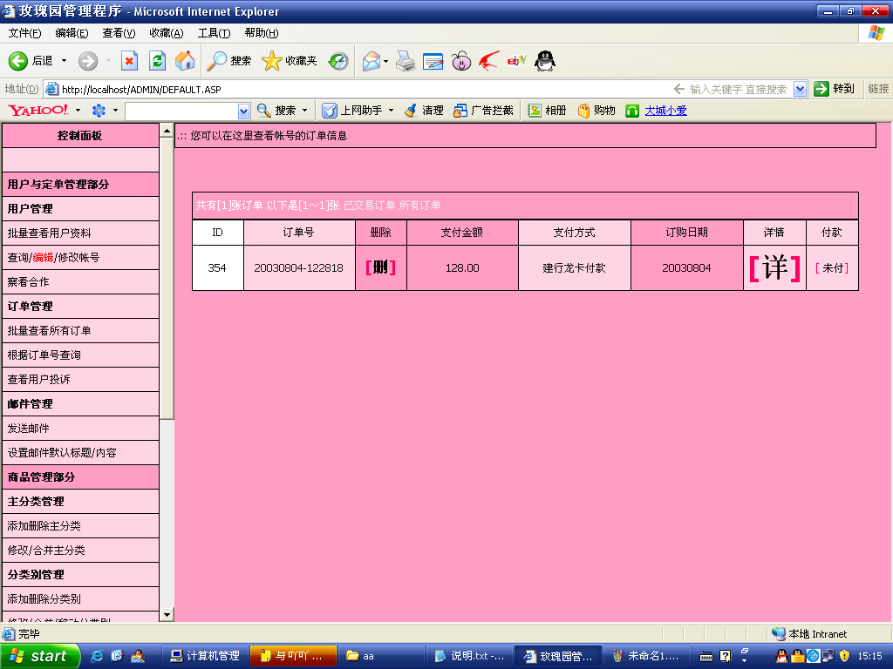

5.4 商品管理
商品管理分为主分类管理和类别管理，住分类别管理里有添加删除主分类和修改/合并主分类
商品类别管理：包括添加，删除，修改商品分类。可以在商品管理里加主类别，删除主类别，也可把两种差不多的类别合并成一个类别，也可在主类别下添加详细可按实际需要，设置多级商品分类。
分类商品管理：在不同的类别下管理商品，包括商品上传，修改和删除等功能。
商品资料包括：鲜花名称，价格，等。商品的图片展示分为缩图和正式图。
添加商品先添加商品的分类，然后填写商品的各种信息包括鲜花名、价格、等一系列属性，填写完毕就可以上传进入系统。

5.5 订单管理
订单管理
管理员可以登陆到后台,在订单管理中可以对订单进行批量查看,在批量查看订单里，可以删除已经处理的订单，也可以对订单的详情可行查看，如果购买者已经付款，管理员点击最后一栏未付字样，那么付款栏里就不显示任何字样，表示货款已结清。如果管理员想要查询单独某个订单，可以在根据订单里查询这一栏中输入订单号进行查询，方便快捷地查询到自己想要处理的订单，这样就提高了工作效率。

5.6 管理员设置
（1）新增管理员：增加管理员用来多人管理后台
（2）所有管理员：显示目前拥有的管理员个数详细信息
（3）修改我的登入设置：修改密码

流程图如下：

Y
输入用户名和密码
进入后台管理
对用户名和密码进行校验
N
开始
结束

6. 系统测试
网站基本链接测试中网站的设计通常会出现很多不同的问题，例如有些链接页面链接不到主页,有些主页也链接不进去,经过反复运行测试,才解决了这一个问题,保证了链接的正确性
网站的数据库查询中也没有想象中那么顺利,其间出现了各种各样的问题,输入的关键字查询显示不出查询项,根据各种边界条件测试,不是每种都能查询得出结果,经过数据库的多次修改直到逻辑结构正确为止.，最后网站的查询功能基本上没什么问题.。
安全性对网站来说也非常重要，用户除了查看网站上商品的信息外，不能查询和修改别的用户的信息。网站的首页中有管理员入口链接，这是防止黑客进行暴力破解密码。管理员密码泄露会导致整个网站的不安全性。本系统设计时将管理员管理界面放置在ADMIN目录下，管理员只有进入该目录下才可打开Default.asp页面，在持有正确的用户名和密码的情况下才能进入后台管理系统中。
在网站测试过程中发现如果用户的购买数量过大，库存明显不够，使得购买者无法进行商品交易，对于这个问题，我们在后台数据库里设置了一定的数量，如果购买者超过这个数量，将无法购物，提示用户该物品当前数量不足，可进行定货或更改购买数量。
通过这几方面的测试，网站的运行效果基本良好。

结 语
本系统是一个小型购花网站，它主要完成对鲜花的一系列管理与销售。本系统采用当前流行的开发工具—ASP来完成整个系统的设计，在设计上利用了数据库的便利性和实用性。
本系统具有一般的实用功能。在查询方面，系统实现了多条件任意字段的模糊查询，同时在分类查询上实现了动态生成，系统可以自动识别用户不同的输入。在用户管理方面，系统较好地实现了用户注册各项功能。
系统在设计过程中不可避免地遇到了各种各样的问题，由于整个系统完全都是由个人设计的，有关ASP许多细节问题都要靠自己去摸索，加之本人水平有限，并没有完全地理解ASP的强大功能，而且还存在着许多不足之处。
由于时间关系，系统功能实现不够完善，使用不是很方便，比如，没有实现多条记录的连锁删除和添加以及数据的导入功能。
这些都是需要完善的地方，该系统离实际使用也还有相当的距离，需要我进行不断地补充和完善。
通过本次毕业设计我学到了不少新的东西，也发现了大量的问题，有些在设计过程中已经解决，有些还有待今后慢慢学习。只要学习就会有更多的问题，有更多的难点，但也会有更多的收获。

参考文献
1． 郝刚：《ASP 2.0开发指南》，人民邮电出版社，2006；
2． 张海瀋：《软件工程导论第四版》， 清华大学出版社，2003；
3． Thomas Kyte：《图灵程序设计丛书Oracle 9i & 10g编程艺术》，人民邮电出版社，2006；
4． Mark Birbect, Professional XML and Edition ：《Worx程序员参考系列》， 机械工业出版社，2002；
5．清华计算机工作室编：《ASP开发实例》，机械工业出版社，2000；
6． Glenn Johnson：《 ADO.NET 2.0高级编程》，清华大学出版社，2006；
7． 李劲编著：《动态电子商务的Web服务》，清华大学出版社， 2000；

致 谢
感谢我的导师潘大四老师。本文是在他的精心指导下完成的,论文中的每一点成果以及工作中的每一丝进展都是和老师的悉心指导分不开的。在老师的指导下，我不仅完成了论文，还学会了怎样去查找资料作研究，学会了怎样有条不紊的完成自己的工作。老师对工作一丝不苟的态度，对问题的独到见解以及对学生的严格要求和负责精神，给我留下了深刻的印象。我在此首先向老师表示深深的谢意！祝老师工作顺利，身体健康！
信息管理系的老师和领导们，在我的学习上和生活上给了我很大支持和帮助，使我得以顺利的完成本科阶段的学习，在此向他们表示衷心的感谢。
最后，感谢所有在我大学学习中帮助过我的领导、老师和同学，祝他们工作顺利，身体健康！

